Большой интерес у детей вызывает игра «Волшебный планшет», разработанная и изготовленная мной. Она представляет собой поле с отверстиями для закручивания пластмассовых пробок (10 рядов и 10 столбцов). Данная игра решает множество задач: закрепляет названия основных цветов и оттенков, зрительно-моторную координацию, внимание, мелкую моторику, формирует умение ориентироваться на образец, развивает произвольность внимания, в том числе развивает умение ориентироваться на плоскости.

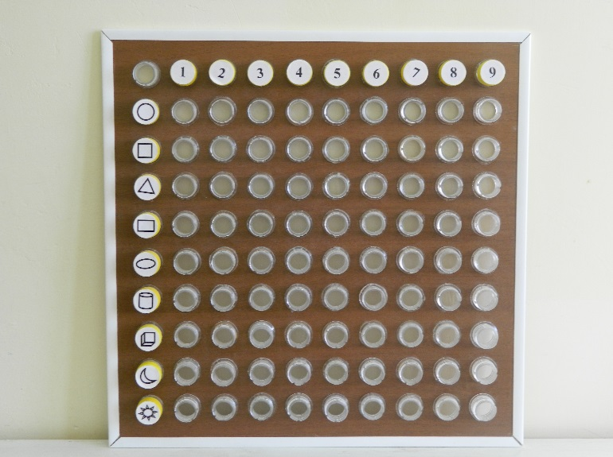

Разработана система игр с усложнениями.
Приведу примеры игр с планшетом:
«Узор» - детям даётся задание: «Выложи пять крышечек так, чтобы они были расположены в ряд. Все крышечки должны быть разного цвета, правая должна быть синяя».
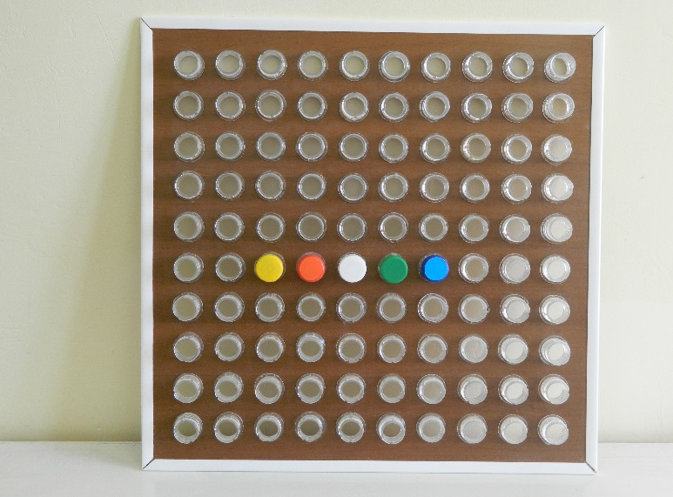

«Мозаика»: Например, ребенку предлагается по образцу выложить фигуру танка. Затем могут задаваться вопросы: «Из каких частей состоит эта фигура?», «В какую сторону направлен ствол?» и т.д. Фигуры разработаны практически по всем лексическим темам.
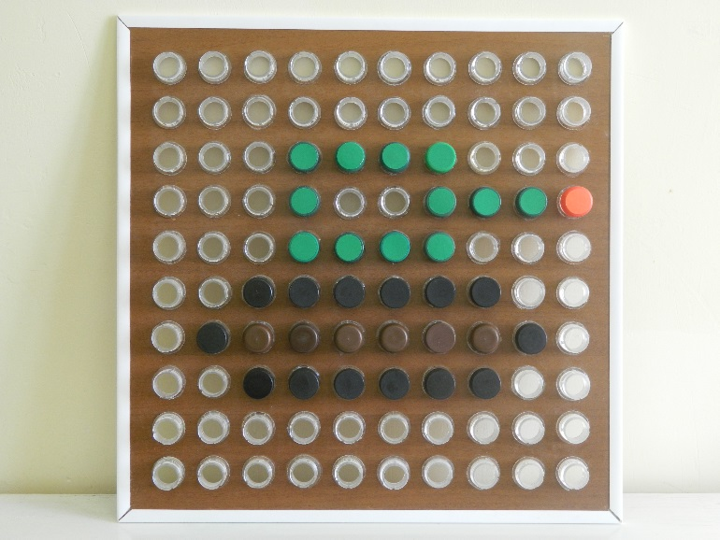

«Закодированный рисунок»: Сейчас я буду называть нужное отверстие, а ты его находить и закручивать пробочку нужного цвета. Слушай внимательно… Квадрат три белого цвета, треугольник пять синего цвета и т.д. Что у тебя получилось? Какого цвета пробочка в отверстии «прямоугольник три»? Какого цвета пробочка слева от нее? Сверху? И т.д.
